大同市公务员教育中心（大同市军队转业干部教育中

心）2022 年度部门预算公开情况

目录
一、概况
（一）本单位职责
（二）机构设置情况
二、2022年度预算报表
（一）2022年预算收支总表
（二）2022年预算收入总表
（三）2022年预算支出总表
（四）2022年财政拨款收支总表
（五）2022年一般公共预算支出预算表
（六）2022年一般公共预算安排基本支出分经济科目表
（七）2022年政府性基金预算收入表
（八）2022年政府性基金预算支出表
（九）2022年国有资本经营预算收支预算表
（十）2022年一般公共预算“三公”经费支出情况统计表
（十一）2022年机关运行经费表
三、2022年度部门预算情况说明
（一）2022年度部门预算数据变动情况及原因
（二）“三公”经费增减变动原因说明
（三）机关运行经费增减变动原因说明
（四）政府采购情况
（五）绩效评价情况
（六）国有资产占有使用情况说明
（七）其他说明
四、名词解释

第一部分 概况

一、本部门（单位）职责
二、机构设置情况

第二部分 2022 年度部门（单位）预算报表

一、2022 年预算收支总表
二、2022 年预算收入总表
三、2022 年预算支出总表
四、2022 年财政拨款收支总表
五、2022 年一般公共预算支出预算表
六、2022 年一般公共预算安排基本支出分经济科目表
七、2022 年政府性基金预算收入预算表
八、2022 年政府性基金预算支出预算表
九、2022 年国有资本经营预算收支预算表
十、2022 年“三公”经费支出预算表
十一、2022 年机关运行经费预算财政拨款情况表

第三部分 2022 年度部门（单位）预算情况说明
一、2022 年度部门预算数据变动情况及原因
二、“三公”经费增减变动原因说明
三、机关运行经费增减变动原因说明
四、政府采购情况
五、绩效管理情况
1、绩效管理情况
2、绩效目标情况（鼓励附表说明）
六、国有资产占有使用情况
1、车辆情况；
2、房屋情况；
3、其他国有资产占有使用情况。
七、其他说明

第四部分 名词解释

大同市公务员教育中心（大同市军队转业干部教育中

心）2022 年度部门预算公开情况

第一部分 概况

一、本部门职责
1、承担全市新录用公务员、新调任公务员、新安置到
公务员职位工作的军转干部初任培训工作；
2、承担市直机关晋升乡科级领导职务公务员任职培训
工作；
3、承担军队转业干部适应性培训和专业培训工作。协 助市军转办组织好营职以下军转干部进入国家机关资格考
试工作。
4、承办市直机关公务员各类专门业务培训，开展课程
设计、培训课题研究、教学管理等培训服务。
5、开展在职公务员更新知识培训及继续教育培训工作。
6、承办部里交办的其他事项。
二、机构设置情况

大同市公务员教育中心（大同市军队转业干部教育中
心）内设办公室、教育培训科、学员管理科、后勤保障科。

第二部分 2022 年度部门预算报表（见附表）

一.大同市公务员教育中心 2022 年预算收支总表
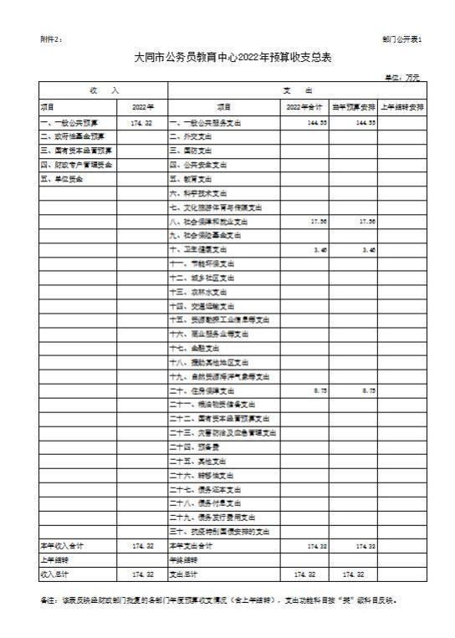

二.大同市公务员教育中心 2022 年预算收入总表
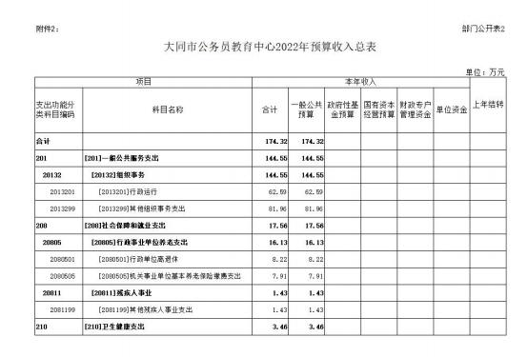

三.大同市公务员教育中心 2022 年预算支出总表
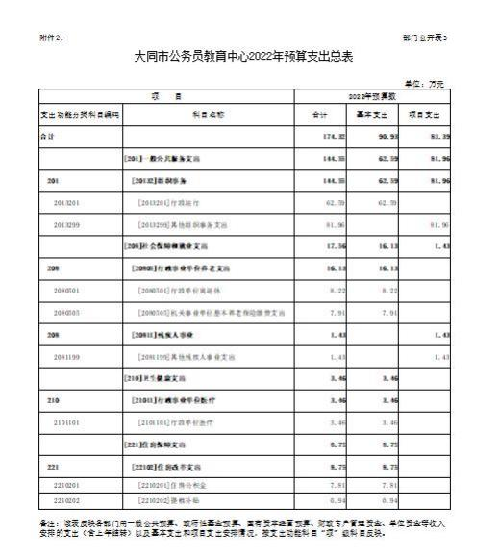

四.大同市公务员教育中心 2022 年财政拨款收支总表
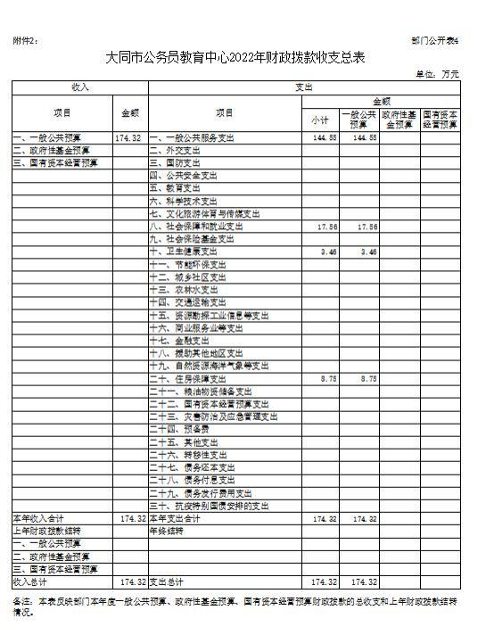

五.大同市公务员教育中心 2022 年一般公共预算支出预
算表
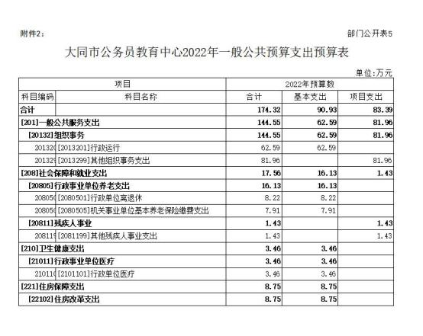

六.大同市公务员教育中心 2022 年一般公共预算安排基
本支出分经济科目表
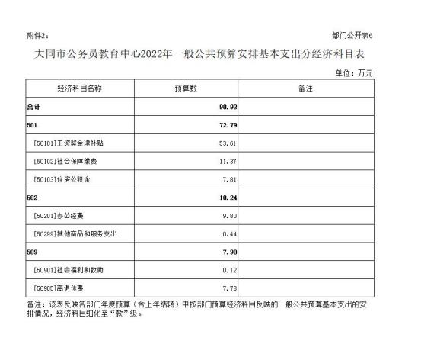

七.大同市公务员教育中心 2022 年政府性基金预算收入
预算表
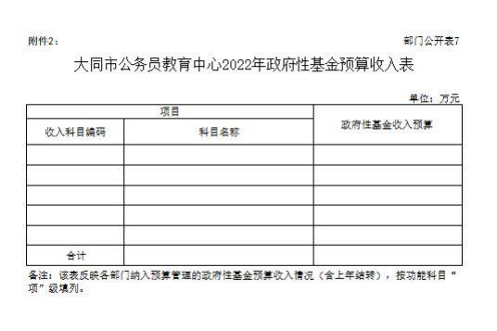

说明：大同市公务员教育中心 2022 年政府性基金预算
收入为零

八.大同市公务员教育中心 2022 年政府性基金预算支出
预算表
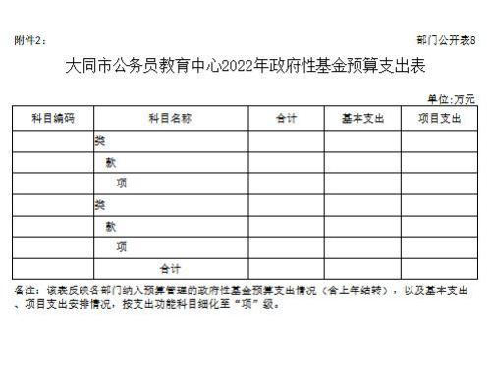

说明：大同市公务员教育中心 2022 年政府性基金预算
支出为零

九.大同市公务员教育中心 2022 年国有资本经营预
算收支预算表
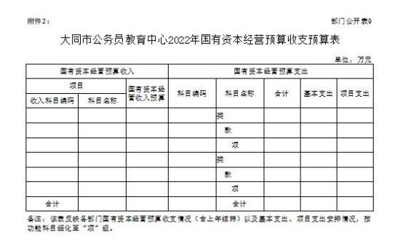

说明：大同市公务员教育中心 2022 年国有资本经营预
算收入和支出均为零

十.大同市公务员教育中心 2022 年“三公”经费支出预
算表
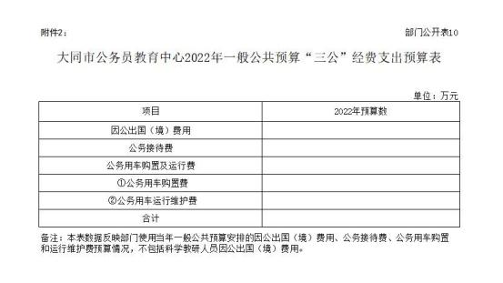

说明：大同市公务员教育中心 2022 年“三公 ”经费预
算支出为零

十一.大同市公务员教育中心 2022 年机关运行经费
预算财政拨款情况表
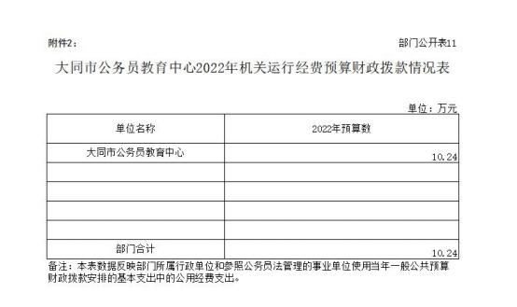

第三部分 2022 年度部门情况说明

一、2021 年度部门预算收支情况
（一）预算收支情况
大同市公务员教育中心 2022 年收支预算 174.32 万元， 总体比 2021 年减少 128.17 万元，减幅 42.37%，主要原因是 人员退休导致人员经费减少和 2022 年项目款公务员培训费
减少。
（二）一般公共预算支出情况
大同市公务员教育中心 2022 年一般公共预算支出预算 174.32 万元，总体比 2021 年减少 128.17 万元。其中一般公 共服务支出 144.55 万元，社会保障和就业支出 17.56 万元，
卫生健康支出 3.46 万元，住房保障支出 8.75 万元。
1、2022 年基本支出 90.93 万元， 比 2021 年减少 22.4 万元，减幅 1977%；基本支出系按现有人员工资标准和公用 经费定额标准核定，减少的主要原因是人员的退休，导致人 员经费和公用经费减少。其中：人员经费 80.69 万元，主要 包括基本工资、津贴补贴、奖金、机关事业单位基本养老保 险缴费、职工基本医疗保险缴费、退休费、生活补助、奖励 金、住房公积金、提租补贴、采暖补贴；公用经费 10.24 万 元，主要包括办公费、印刷费、差旅费、工会经费、福利费、
其他交通费用、其他商品和服务支出等。
2、2022 年项目支出 83.39 万元，比 2021 年减少 105.77
万元，减幅 56.51%，主要包括残疾人就业保障金、物业费、

培训费、专项事务工作经费。减少原因是根据市财政要求公 务员培训费按上年 2021 年支付数执行 2022 年预算，故公务
员培训费预算减少。
（三）政府性基金预算情况
大同市公务员教育中心 2022 年没有政府性基金预算。
二、“三公 ”经费增减情况说明
大同市公务员教育中心 2022 年“三公 ”经费与 2021 年
一样未发生支出，数额为 0。
三、机关运行经费情况
大同市公务员教育中心 2022 年机关运行经费预算数为 10.24 万元， 比 2021 年预算减少 2.53 万元，减幅 19.81%， 减少原因是 2021 年我单位退休 1 名职工，导致机关运行经
费里其他交通费用和福利费等减少。
四、政府采购情况说明
大同市公务员教育中心 2022 年政府采购预算总额47.46 万元，其中：物业费 41.96 万元，印刷费 0.5 万元，多功能
一体机 2 万元，会议桌椅 3 万元。
五、 绩效评价情况说明
（一）绩效管理情况
2022 年大同市公务员教育中心实施绩效目标管理的项
目共有 5 个，涉及一般公共预算资金 83.39 万元，包括：

专项事务工作经费、残疾人保障金、公务员培训费、物业费
等。
（二）绩效目标情况
在实施绩效目标管理的项目中，资金较大的项目有公务
员培训经费、物业费。
（1）公务员培训经费
年度预算安排：一般公共预算财政拨款 31 万元。
项目概况：根据《公务员法》《公务员培训规定》 的要
求，组织 2022 年公务员初任培训、任职培训工作。
年度目标：2022 年 12 月底前举办全市及区县新录用公
务员初任培训和任职培训班。
（2）物业费
年度预算安排：一般公共预算财政拨款 45.96 万元。
项目概况：因机构改革，公务员教育中心由市人社局转 隶划归市委组织部，中心办公及教学楼聘请物业公司进行专
业管理费用。
年度目标：进一步提升办公及教学楼服务质量。
六、 国有资产占有使用情况
（一） 车辆情况
公务用车制度改革后，我单位没有公务用车。
（二）房屋情况

我单位办公用房相关手续和帐务处理在前上级主管部
门人力资源和社会保障局。
（三）其他国有资产占有情况
我单位无价值 50 万元以上资产。
七、其他说明
无

第四部分 名词解释
一、基本支出：指为保障机构正常运转、完成日常
工作任务而发生的人员支出和公用支出。
二、项目支出：指在基本支出之外为完成特定行政任
务和事业发展目标所发生的支出。
三、“三公 ”经费：指省直部门用一般公共预算安排的 因公出国（境）费用、公务用车购置及运行费和公务接待费。 其中： 因公出国（境）费用反映单位公务出国（境）的国际 旅费、国外城市间交通费、住宿费、伙食费、培训费、公杂 费等支出；公务用车购置费反映公务用车购置支出（含车辆 购置税、牌照费）；公务用车运行维护费反映单位按规定保 留的公务用车燃料费、维修费、过路过桥费、保险费、安全 奖励费用等支出；公务接待费反映机关和参公事业单位按规
定开支的各类公务接待（含外宾接待）支出。
四、机关运行经费：指行政单位和参照公务员法管理的

事业单位使用一般公共预算财政拨款安排的基本支出中的
公用经费支出。
五、政府购买服务：根据我国现行政策规定，政府购买 服务，是指充分发挥市场机制作用，将国家机关属于自身职 责范围且适合通过市场化方式提供的服务事项，按照政府采 购方式和程序，交由符合条件的服务供应商承担，并根据服
务数量和质量等情况向其支付费用的行为。
六、一般公共预算：是指以税收为主体的财政收入，安 排用于保障和改善民生、推动经济社会发展、维护国家安全、
维持国家机构正常运转等方面的收支预算。
七、政府性基金预算：是对依照法律、行政法规的规定 在一定期限内向特定对象征收、收取或者以其他方式筹集的
资金，专项用于特定公共事业发展的收支预算。
八、国有资本经营预算：是对国有资本收益作出支出安
排的收支预算。
九、财政专户管理资金：专指教育收费，包括目前在财 政专户管理的高中以上学费、住宿费，高校委托培养费，党 校收费，教育考试考务费，函大、电大、夜大及短训班培训
费等。
十、单位资金：是指除政府预算资金和财政专户管理资 金以外的资金，包括事业收入、事业单位经营收入、上级补
助收入、附属单位上缴收入、其他收入。

十一、上年结转：指以前年度预算安排、结转到本年仍
按原规定用途继续使用的资金。

